[两幅图像特征、模式相似及多处图像与其他论文疑似相同！华北理工大学基础医学院、中国医学科学院北京协和医学院等合作论文遭质疑](https://mp.weixin.qq.com/s?__biz=Mzk1NzgyODkzOQ==&mid=2247486769&idx=4&sn=d687bebc1f21c5dbe0afa6fd72b861c9)

[洞察学术](javascript:void(0);)2025-04-14 09:30:39澳大利亚

# 近日，一篇发表在International Journal of Biological Macromolecules (2024)期刊上的标题为"Dynamic and photodegradable dextran/gelatin hydrogel niche crosslinked with disulfide bonds: Promoting growth and release of stem cells“动态和可光降解的葡聚糖/明胶水凝胶微环境与二硫键交联：促进干细胞的生长和释放(doi: 10.1016/j.ijbiomac.2024.139430）的研究论文被知名学者Temnohaswellia simulator指出两幅图像的结构特征、孔径方向和特定的孔隙模式非常匹配等问题。该论文由来自华北理工大学基础医学院；天津大学合成生物学前沿科学中心和系统生物工程教育部重点实验室； 中国医学科学院北京协和医学院生物医学工程研究所天津市生物医学材料重点实验室的作者Qingyu Yu , Huizhong Hao , Weitong Wang , Linhua Zhang , Chenlu Huang , Jianying Hao , Xinyu Yang , Dunwan Zhu, Junjie Li, Hong Sun共同完成。

**通讯作者：Dunwan Zhu(中国医学科学院北京协和医学院生物医学工程研究所天津市生物医学材料重点实验室), Junjie L(天津大学合成生物学前沿科学中心和系统生物工程教育部重点实验室) , Hong Sun(华北理工大学基础医学院)**

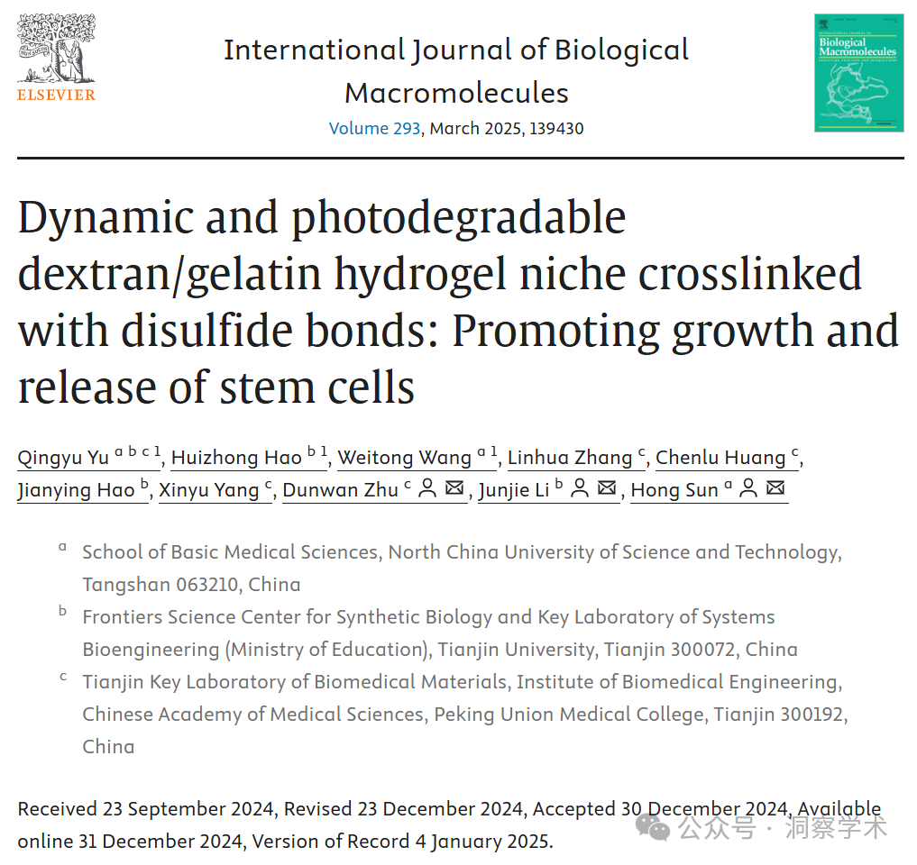

**2025年4月Temnohaswellia simulator 在pubpeer上提出以下多项质疑：**

**a.**在**图 2D**中，标记为 **DG-10 wt% ** 的 SEM 图像看起来像是标记为**DSG-20 wt%**图像的放大部分，尽管它们呈现的是不同的水凝胶成分。两幅图像的结构特征、孔径方向和特定的孔隙模式非常匹配。

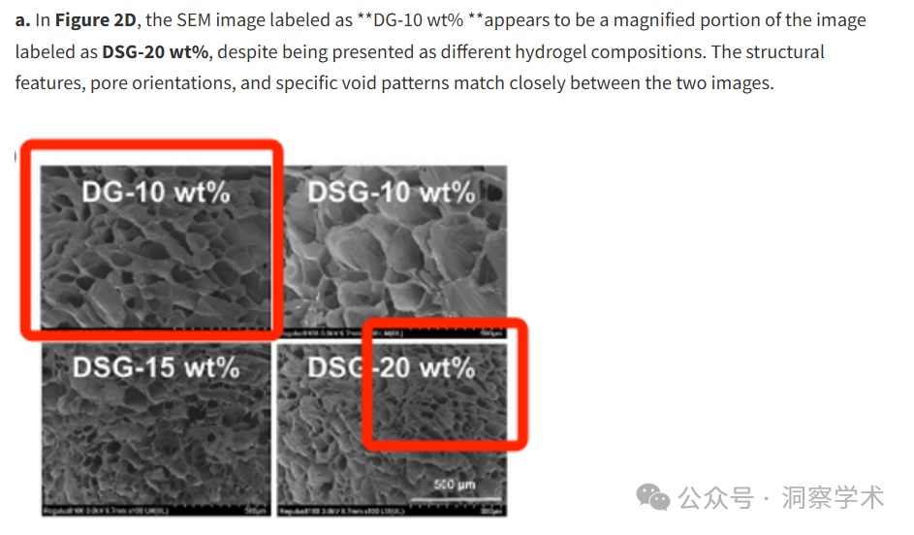

**b.**尽管标签不同，但本文**图 2B**和**图 S5**中所示的 AO/PI 荧光图像看起来相同：一个为**3D AO/PI**染色，另一个为 **2D AO/PI **染色，两者均为 L929 细胞与 DG 和 DSG 水凝胶共培养 24 小时后的染色。

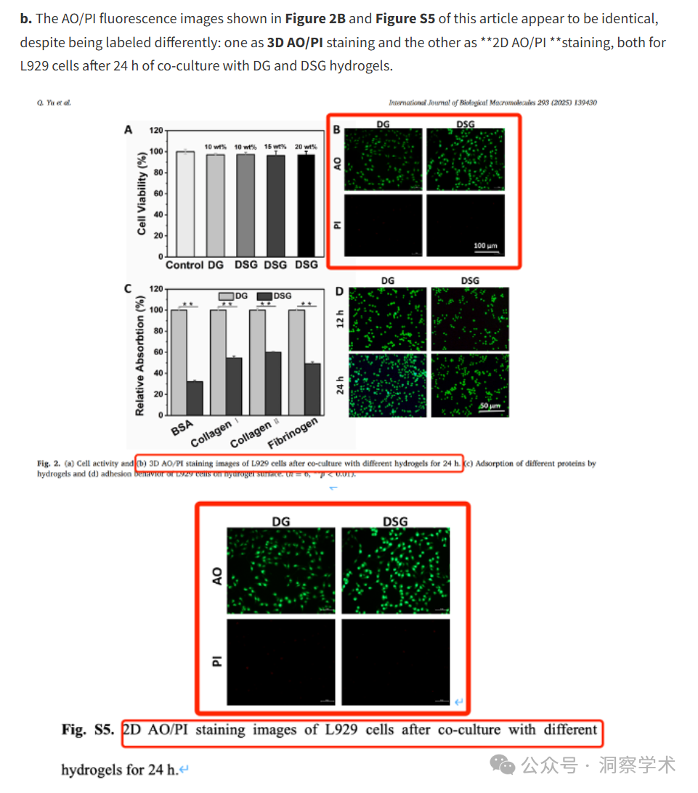

**c.在《国际生物大分子杂志》（ https://doi.org/10.1016/j.ijbiomac.2024.139430** ）上发表的文章的**图 2D（12 小时，DG 水凝胶）**中，镜像后的荧光图像与《应用材料今日》（ **https://doi.org/10.1016/j.apmt.2023.101773** ）上发表的另一篇文章的**图 4D（24 小时，PSCR 水凝胶）**中所示的图像几乎相同。

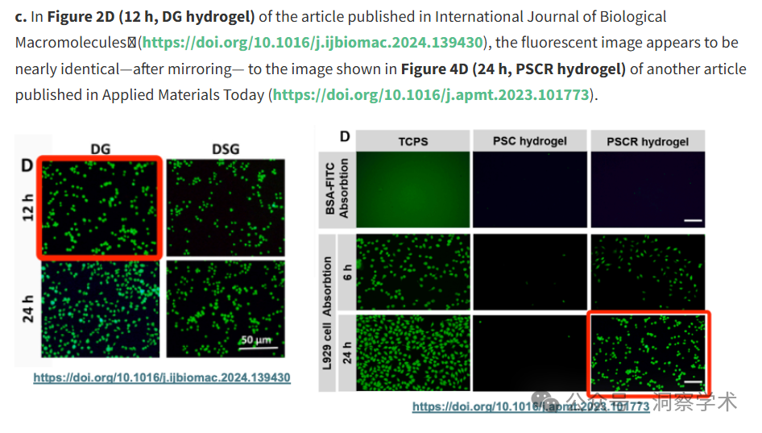

**d.国际生物大分子杂志 (**https://doi.org/10.1016/j.ijbiomac.2024.139430 )发表文章**图 3a**中标记为“ **DSG 水凝胶，第 10 天**”的 AO 荧光染色图像与先前发表在** Advanced Healthcare Materials ** 上的文章 ( https://doi.org/10.1002/adhm.202202309 )**图 4A中标记为“ DSC+RGD 水凝胶，10d** ”的图像看起来相同。

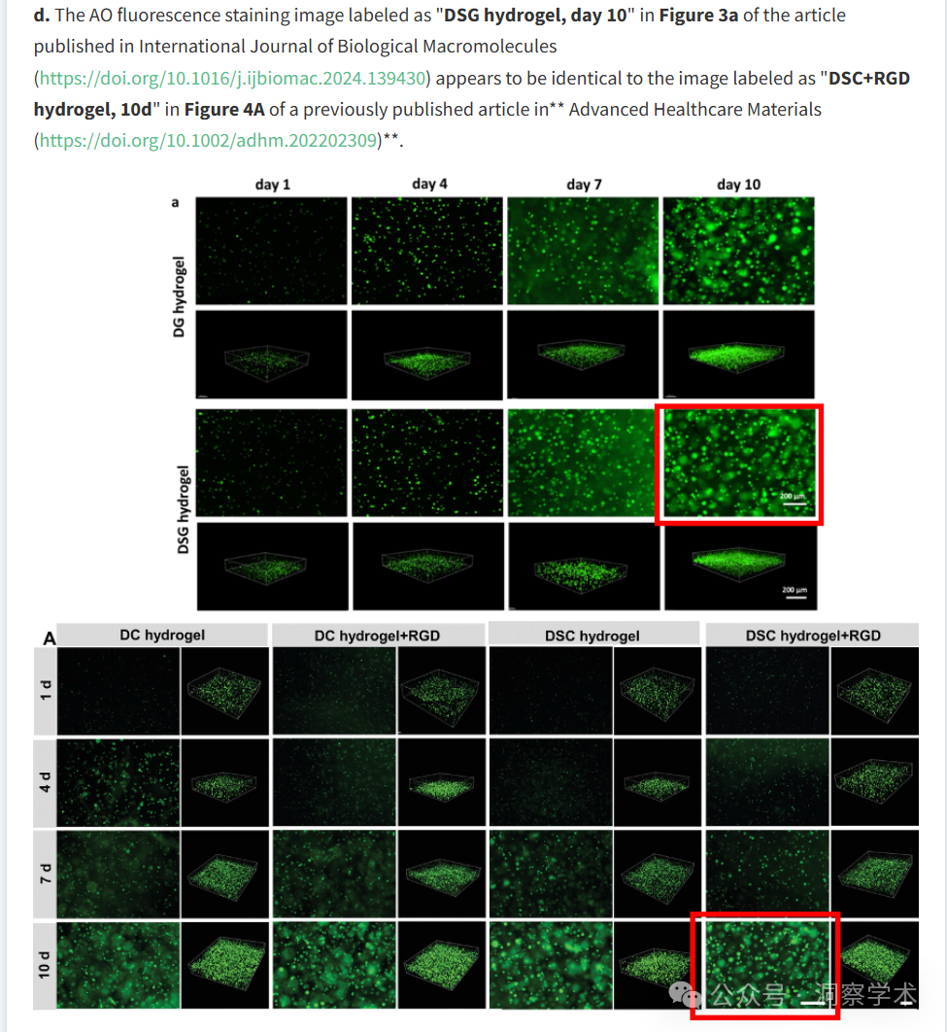

**e.** 《国际生物大分子杂志》支持信息中的**图 S7（第 7 天） ，**https://doi.org/10.1016/j.ijbiomac.2024.139430，与《Adv. Healthcare Mater. 2022》，?https://doi.org/10.1002/adhm.202202309 ，支持信息中的**图 S13B**看起来完全相同。这些图像被标记为**不同的水凝胶系统（DSG 与 DSC）**，但它们在视觉上看起来完全相同。

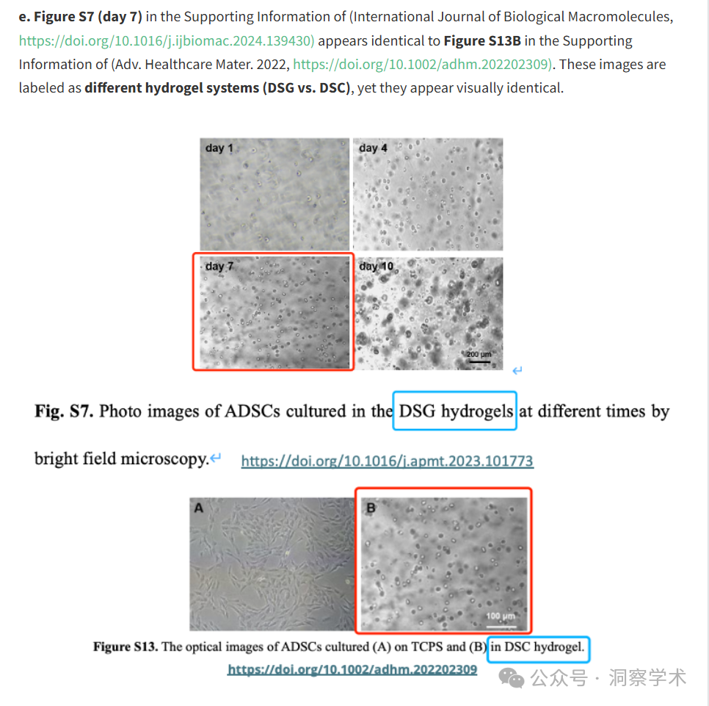

信息链接：

https://www.sciencedirect.com/science/article/abs/pii/S0141813024102413?via%3Dihub

https://pubpeer.com/publications/6DC0A5AE8BA9C26CBB2E5AEA783244#0

免责声明：

本文所涉及的信息均来自公开的学术网站和相关资料，力求内容准确可靠，但无法对其完整性、真实性或时效性作出绝对保证，仅供学术参考。如发现内容存在问题或有纰漏之处，请及通过私信联系我们(QQ: 3926830335)，以便及时核实和修正。

[#华北理工大学](https://mp.weixin.qq.com/mp/appmsgalbum?__biz=Mzk1NzgyODkzOQ==&action=getalbum&album_id=3942612306953207810#wechat_redirect)